

**РусСталь Групп**

*Инструкция по установке*

*автомобильного дополнительного оборудования.*



Защита заднего бампера .

**Land Cruiser Prado 150**

**2014**

Изображения в инструкции могут отличаться в зависимости от типа защиты

*Защита переднего бампера.*

Изображения в инструкции могут отличаться в зависимости от типа защиты.

*Изображения в инструкции могут отличаться в зависимости от типа защиты.*

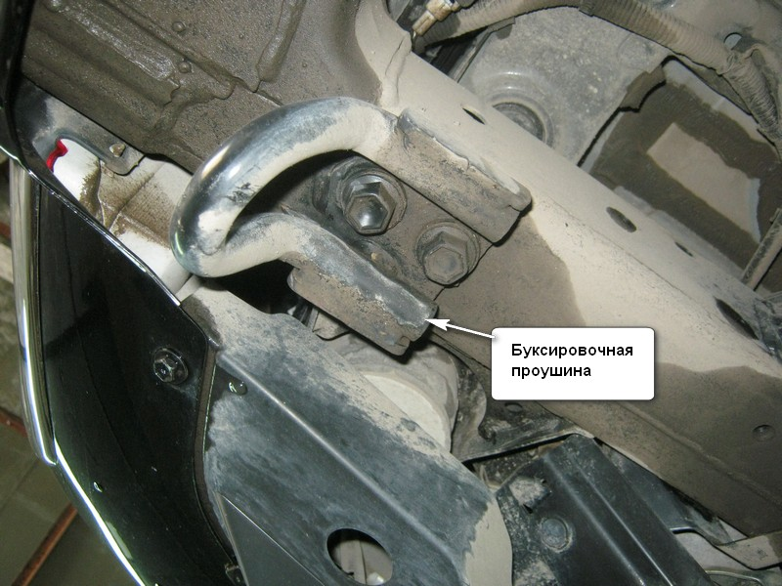

**Шаг 1.Установка левого крепежа.**

1.1 Демонтировать проушину (Рис 1).

1.2 Установить крепёж и буксировочную проушину с помощью болтов М12х55х1,25 из комплекта (Рис 2,3).

Рис 1.

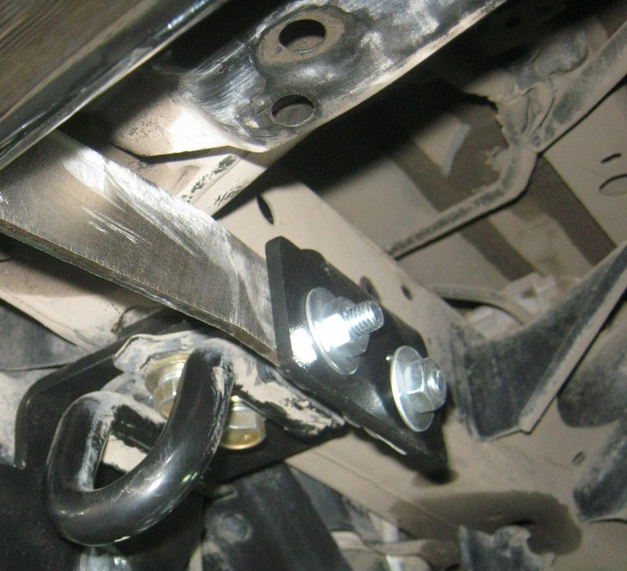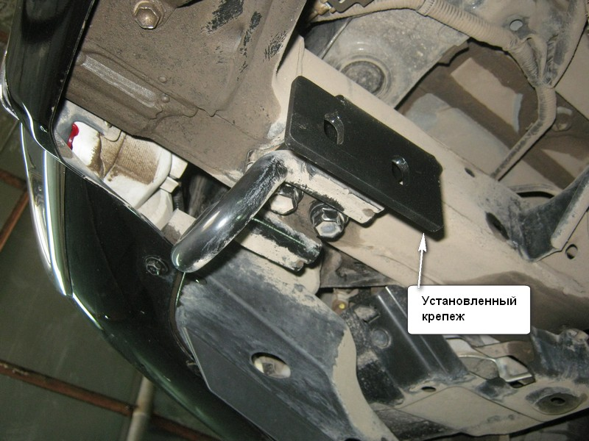

Рис 3.

Рис 2.

**Шаг 2.Установка правого крепежа.**

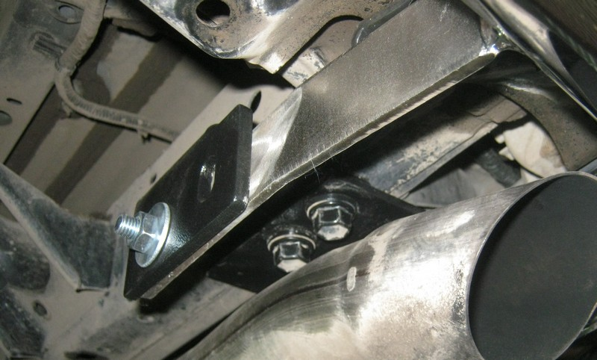

2.1 Правый крепёж установить в аналогичной последовательности левому (Рис 3).

**Шаг 3.Установка защиты бампера.**

Рис 4.

**Шаг 3.Установка защиты бампера.**

3.1.Навесить защиту на крепежи, используя болты М10х30 из комплекта.

3.2 Выровнять защиту, протянуть резьбовые соединения, момент затяжки М10 (43-49 НМ) М12 (78-88 НМ).

